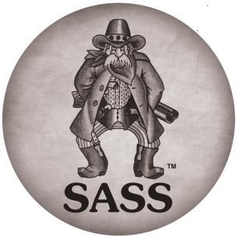
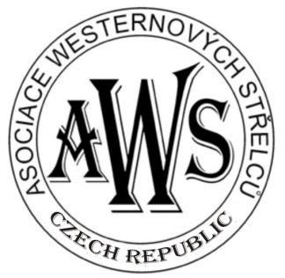

POZVÁNKA / INVITATION

Na/To take part in the
Závod v kovbojské akční střelbě Jaro Guncenter Otrokovice
MATCH OF COWBOY ACTION SHOOTING
Který organizuje / Presented by
SPOLEK WESTERNOVÝCH STŘELCŮ OTROKOVICE
CLUB WESTERN SHOOTERS OTROKOVICE

29.2.2020 na střelnici/on the shooting range Guncenter
Otrokovice

**************************************************
Mr.

Soutěžící si pro svou účast si na tomto závodě musí dovést do České republiky vlastní zbraně a střelivo podle pravidel AWS + SASS.

- Jednočinné revolvery (Single action) nábojové a/anebo perkusní – kal. 32 a nebo větší

- Opakovací kulovnice ovládané spodní pákou (Lever action) anebo předpažbím (Slide action) na revolverový náboj kal. 32-20 a nebo větší.

- Jednoranové kulovnice nábojové a nebo perkusní pouze s vnějším kohoutem.

- Brokovnice typu dvojka a nebo brokovnice opakovací ovládané spodní pákou a nebo předpažbím – kal.10-20 gauge.

- Střelivo v odpovídajícím kalibru s olověnou střelou.

For participation in this match, a competitor must bring to the Czech Republic his/her own guns and ammunition in accordance with SASS/AWS rules:

- Single action cartridge revolvers and/or cap and ball revolvers – cal. 32 or larger.

- Lever action and/or Slide action rifles cal. 32-20 or larger.
- Single shot rifles with exposed hammer.

- Side by side, Slide action or Lever Action shotguns – cal.10-20 gauge.
- Ammunition in equivalent caliber with lead bullets only.

Contact: Josef Gába | + 420 603 702 563
Marián Lukačovič | + 420 602 506 978

